用IIS架設asp.net網站的方法

目錄

1.要架站，要先打開防火牆(php,asp.net都要) 2

2.在windows 10如何安裝iis 5

3.安裝好的IIS，在哪裡可以找到？ 8

4. ☎安裝好IIS後，如何執行網頁 9

5.asp.net網頁執行發生錯誤：[ASP.NET]Microsoft.Jet.OLEDB.4.0 提供者並未登錄於本機電腦上 12

6.安裝好IIS後，還要打開32位元的asp.net才能執行 15

5. ☎如何設定網站目錄為『虛擬目錄』/或『應用程式』 16

# 1.要架站，要先打開防火牆(php,asp.net都要)

方法：

Windows 10電腦開啟防火牆教學

開啟windows設定，點選「更新與安全性」。

點選「windows安全性」，再點選「防火牆與網路保護」。

確認「網域網路」、「私人網路」與「公用網路」均為「防火牆已開啟」狀態。

如未開啟，請點選「網路(如公用網路)」，將「Windows Defender 防火牆」切換至「開啟」狀態

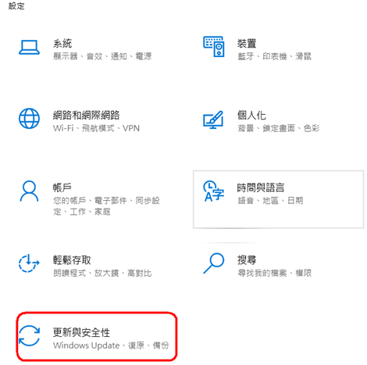

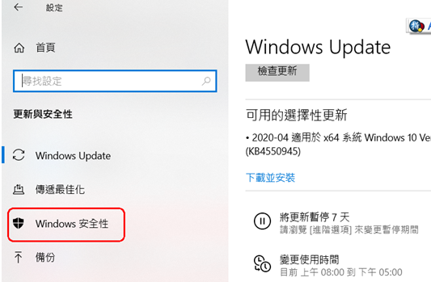

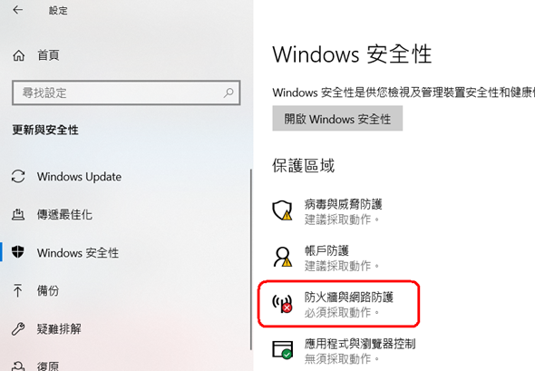

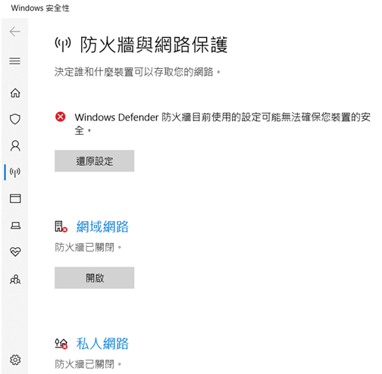

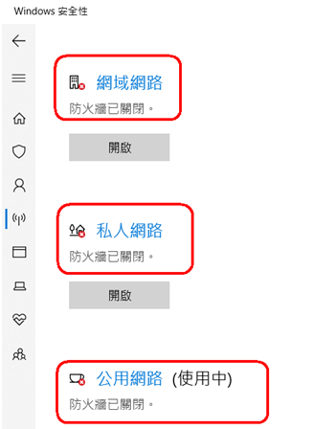

# 2.在windows 10如何安裝iis

<https://blog.xuite.net/yasin/scc007/366461513-Windows+10+%E9%96%8B%E9%97%9C+IIS>

在桌面點擊左下角的【開始】控制鈕。

（1）~點擊【設定】鈕。

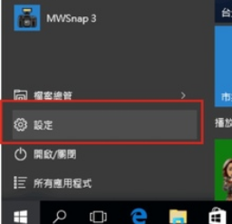

（2）~點擊【系統】的方塊。

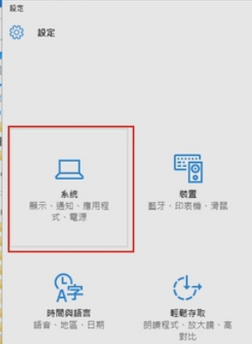

（3）~點擊【應用程式與功能】。

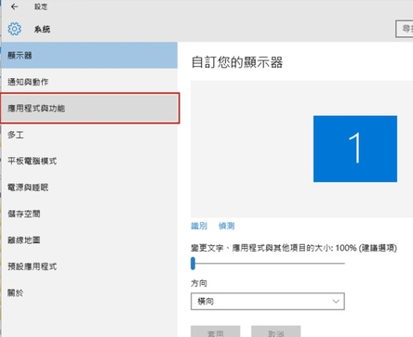

（4）~點擊右邊程式名單的最下方【程式與功能】。

點擊【開啟或關閉Windows功能】

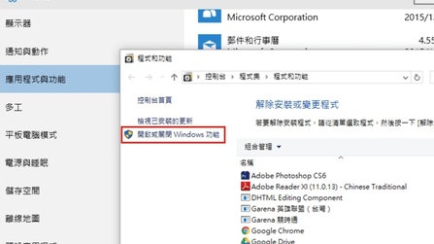

（5）~在開啟或關閉Windows功能裡就可以看到【Internet Information Server】這個選項。依照各人的需求看要取消方塊來關閉IIS，或者開啟IIS。

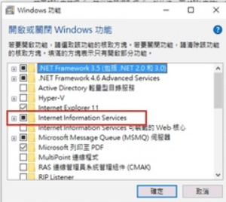

**（6）特別注意：打開internet Information Services，在裡面找『asp.net 2， asp.net3，asp.net 4』勾選**

否則只有IIS，而沒有辦法執行asp.net

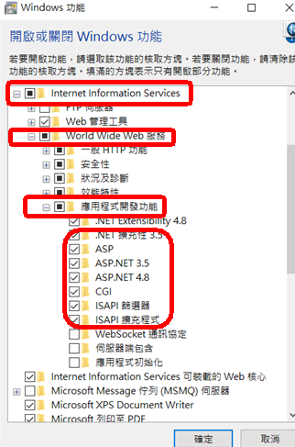

# 3.安裝好的IIS，在哪裡可以找到？

<https://dotblogs.com.tw/jackder_soho/2016/04/22/013952>

W類

Window系統管理工具

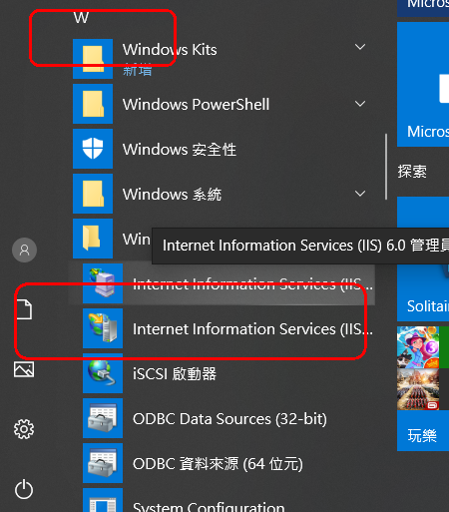

# 4. ☎安裝好IIS後，如何執行主機預設目錄內的網頁

（1）觀念：**主機預設目錄的位置在：C:\inetpub\wwwroot**

（2）打開IIS（windiow🡪internet…🡪IIS）

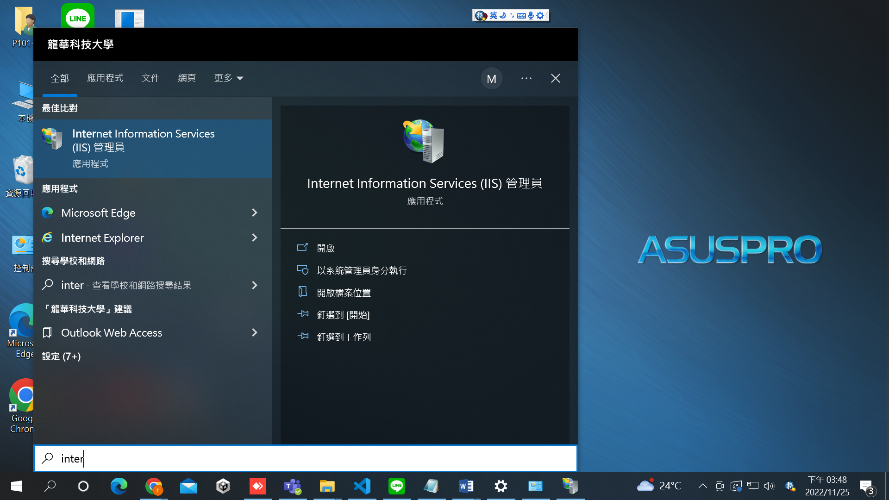

（3）啟動IIS軟體（開始架設主機）🡪啟動

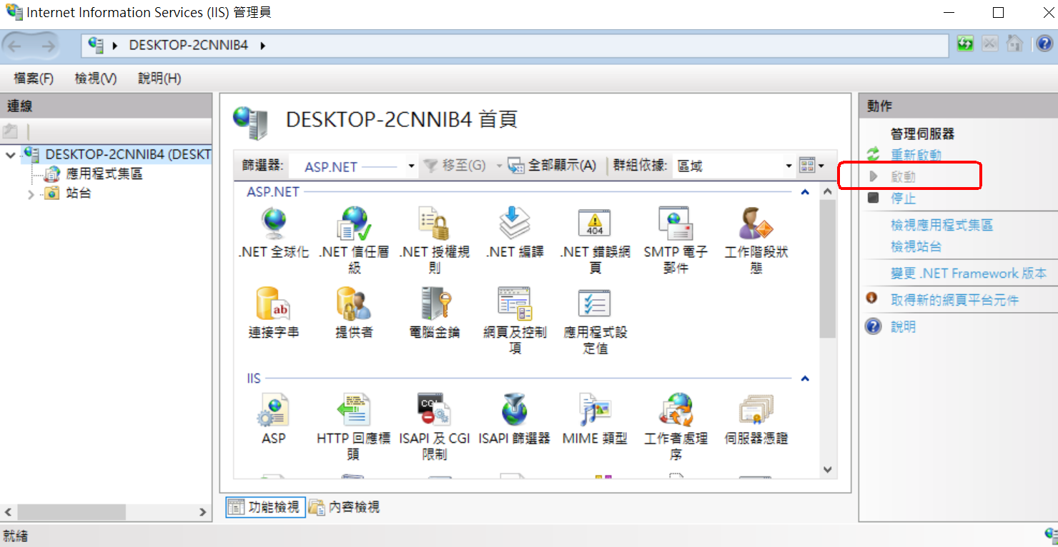

（4）把一個ASP.NET網站複製到C:\inetpub\wwwroot

例如：下載iPod網路商店.rar，然後解壓縮，目錄複製到C:\inetpub\wwwroot

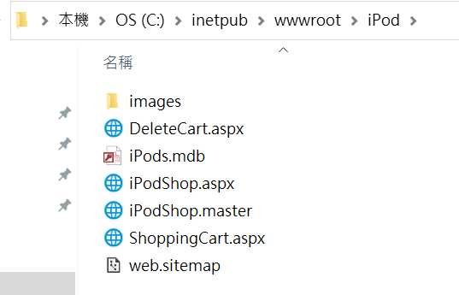

（5）開啟chorome網頁，輸入：localhost/iPod/iPodShop.aspx

結果

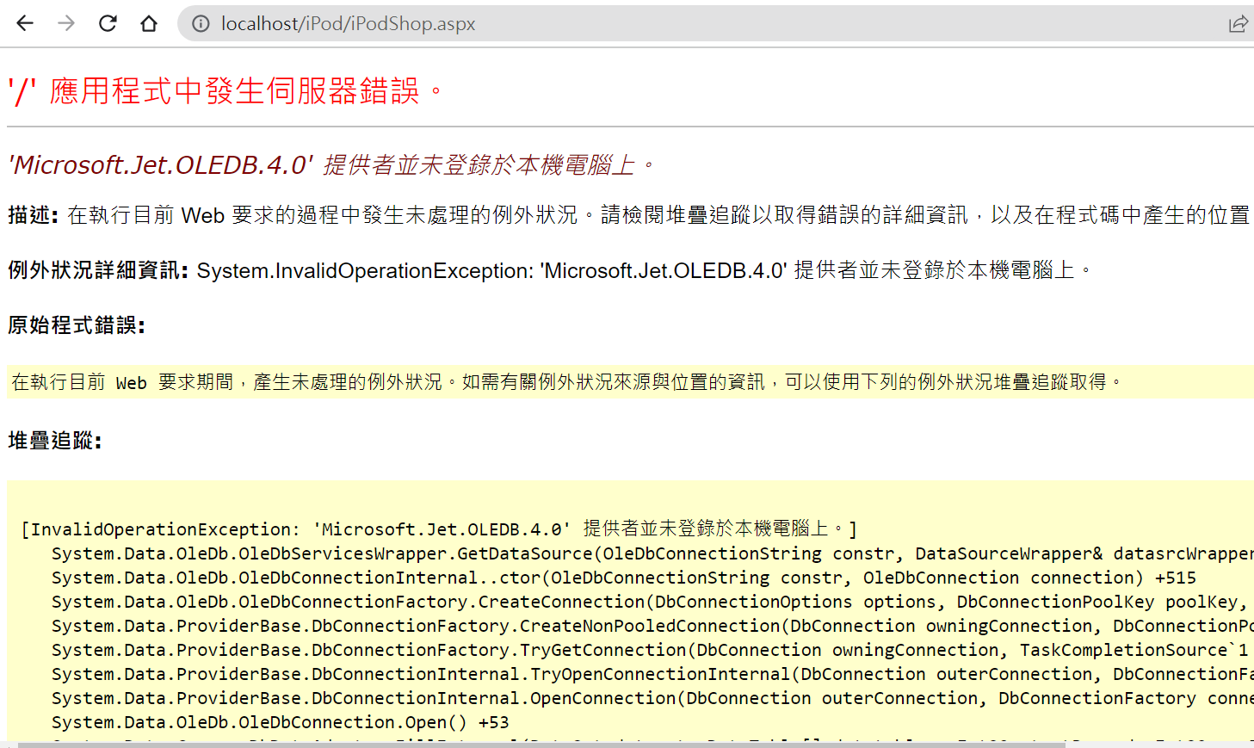

修改可以執行32位元網頁

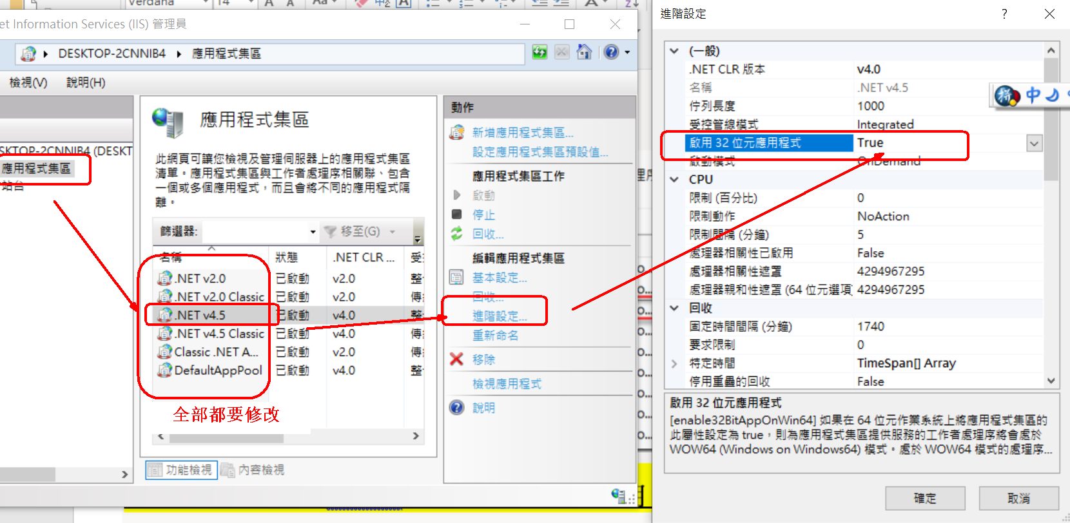

（6）開啟chorome網頁，輸入：localhost/iPod/iPodShop.aspx

結果

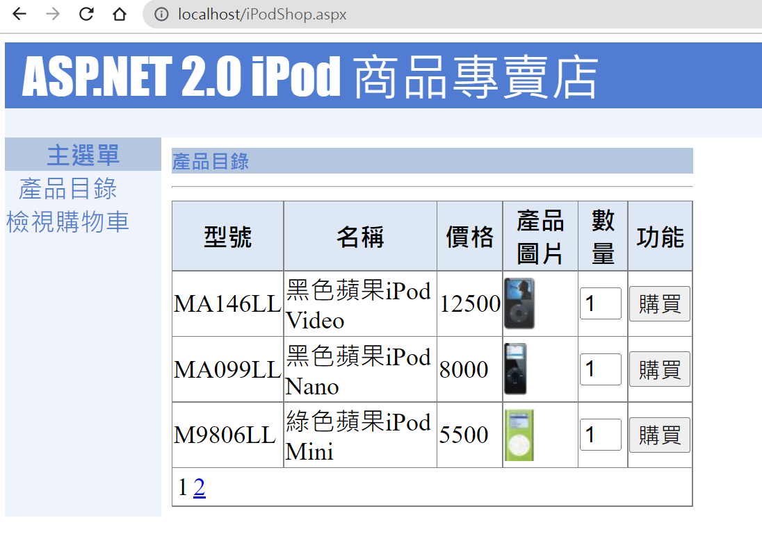

# 5.asp.net網頁執行發生錯誤：[ASP.NET]Microsoft.Jet.OLEDB.4.0 提供者並未登錄於本機電腦上

**（1）原因：**

當OS版本為64位元時  
執行Microsoft.Jet.OLEDB.4.0時會出現Microsoft.Jet.OLEDB.4.0 提供者並未登錄於本機電腦上  
因為Microsoft.Jet目前還不支援64位元的作業系統

**（2）解決方法是：**進入IIS設定  
設定應用程式集區->選擇你程式所設定的集區->進階設定->將啟用32位元應用程式value改為true  
這樣就可以正常執行Microsoft.Jet了

[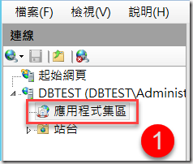](https://anglerdiy.com/wp-content/uploads/2018/01/image-8.png)

[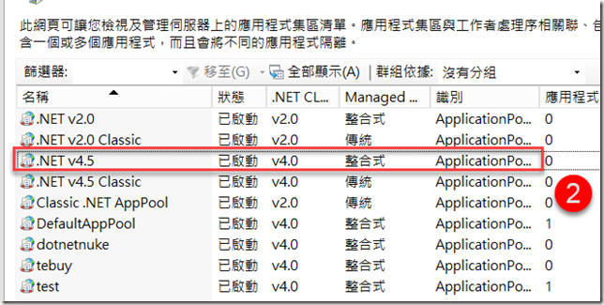](https://anglerdiy.com/wp-content/uploads/2018/01/image-9.png)

**選擇你程式所設定的集區->進階設定->將啟用32位元應用程式value改為true**

[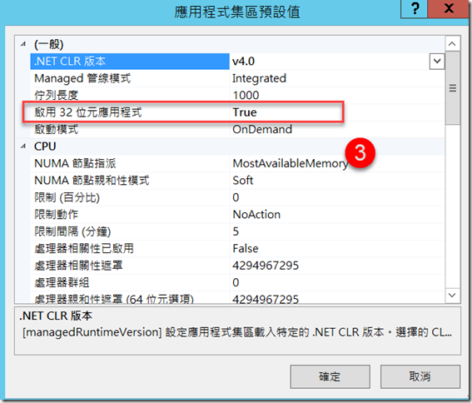](https://anglerdiy.com/wp-content/uploads/2018/01/image-10.png)



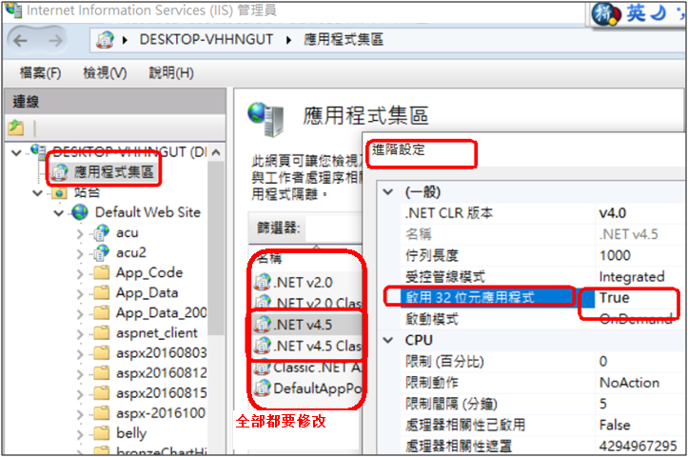

（4）注意：上面的6個篩選器，全部都要修改為32位元 = true

（5）開啟chorome網頁，輸入：localhost/iPod/iPodShop.aspx

結果



查看購物車：

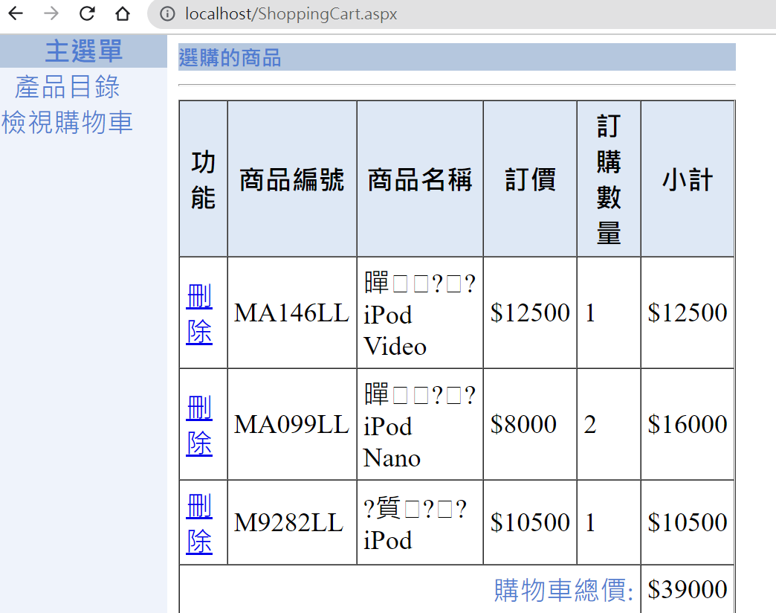

# 6.安裝好IIS後，還要打開32位元的asp.net才能執行

<http://blog.e-happy.com.tw/iis-win10-%E5%AE%89%E8%A3%9D-iis-%E7%9A%84%E6%93%8D%E4%BD%9C%E7%AD%86%E8%A8%98/>

以下這些動作都非常的重要，建議要操作：

* 應用程式集區 > DefaultAppPool > 進階設定 > 一般 > 啟用32位元應用程式 = TRUE
* 站台 > ASP > 啟用上層路徑 = True
* 站台 > ASP > 將錯誤傳送到瀏覽器 = True

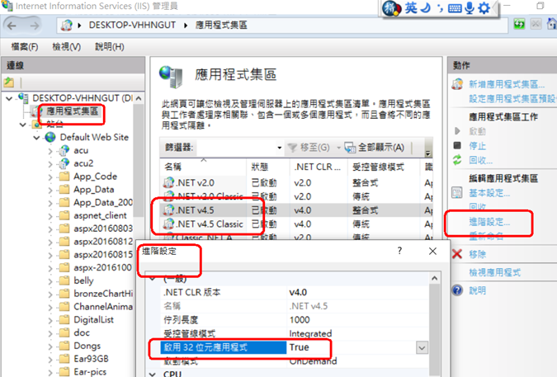



# 5. ☎如何設定網站目錄為『虛擬目錄』/或『應用程式』

（1）下載一個ASP網站：

例如：下載shop_V9_5.rar，然後解壓縮，在硬碟的下載目錄

修改目錄名稱：shop

（2）要在架站中，建立一個主機目錄，來讀取硬碟中的網頁檔案目錄，**有2種方法**：

新增：應用程式

新增：虛擬目錄

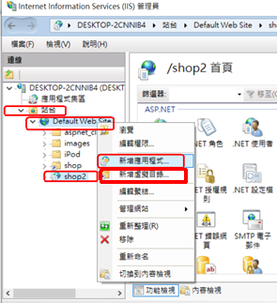

（2）方法1：在IIS建立虛擬目錄：shop

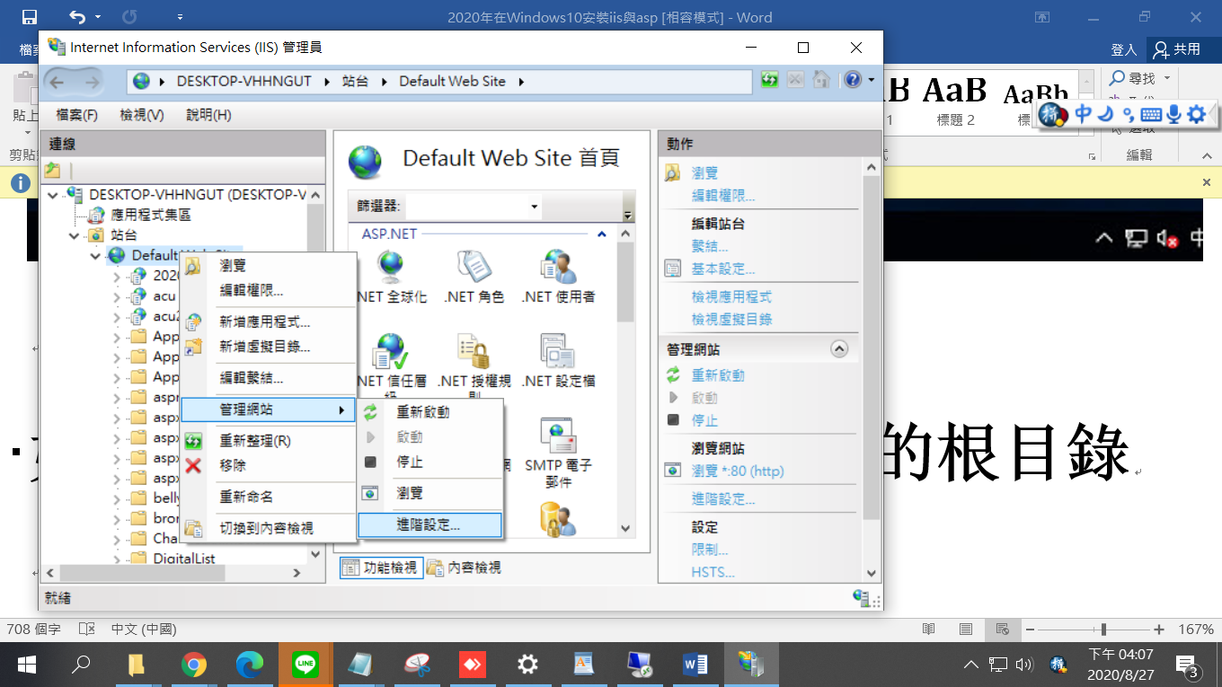

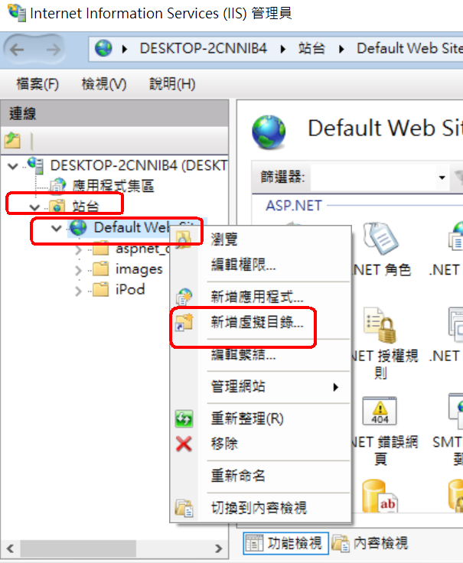

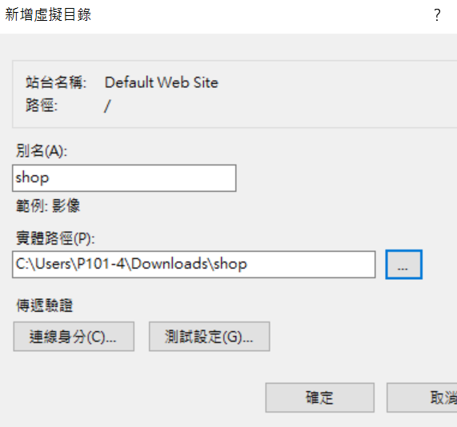

（3）開啟chorome網頁，輸入：http://localhost/shop/index.asp

結果：發生錯誤

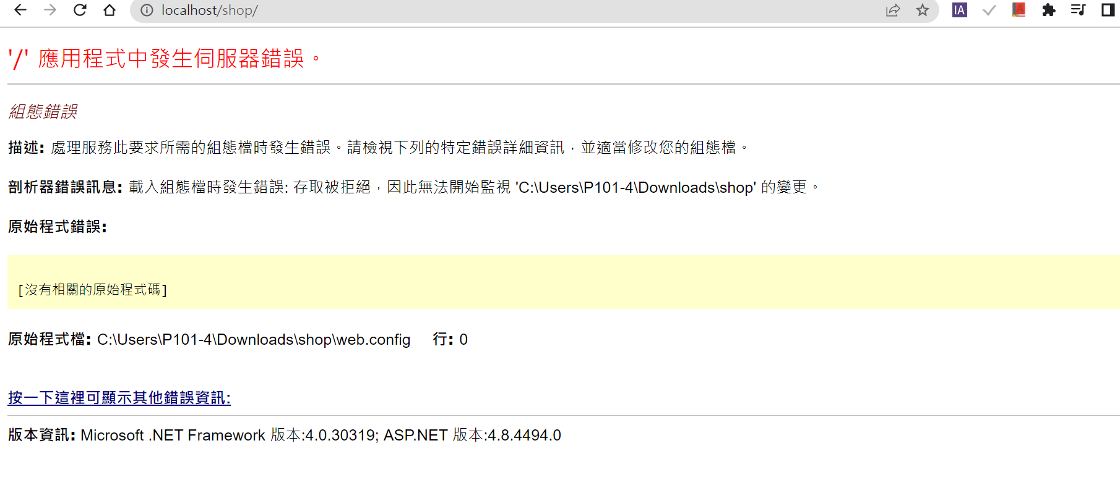

（4）方法2：在IIS建立『應用程式』：shop2

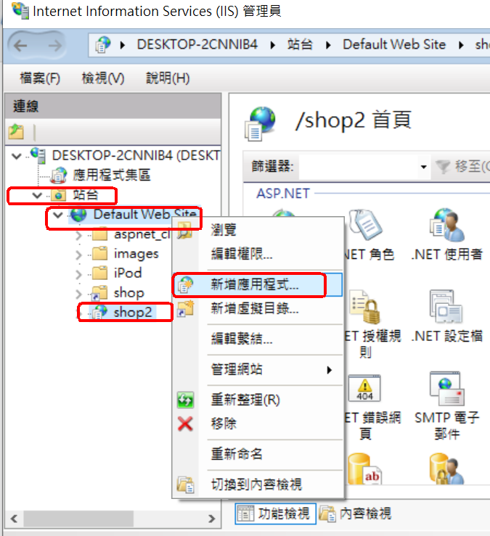

測試網頁：輸入：http://localhost/shop2/index.asp

結果：發生錯誤

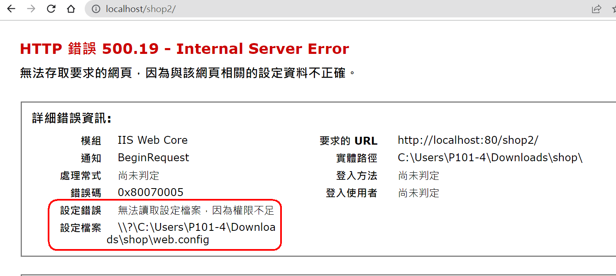

無法讀取設定檔案，因為權限不足

\\?\C:\Users\P101-4\Downloads\shop\web.config

（5）解決方法：**把網站的檔案目錄，設定users的權限**

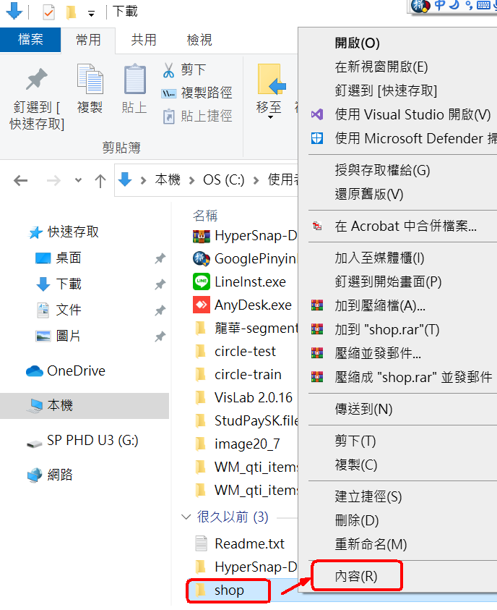

安全性🡪編輯🡪新增🡪**users** （網友）

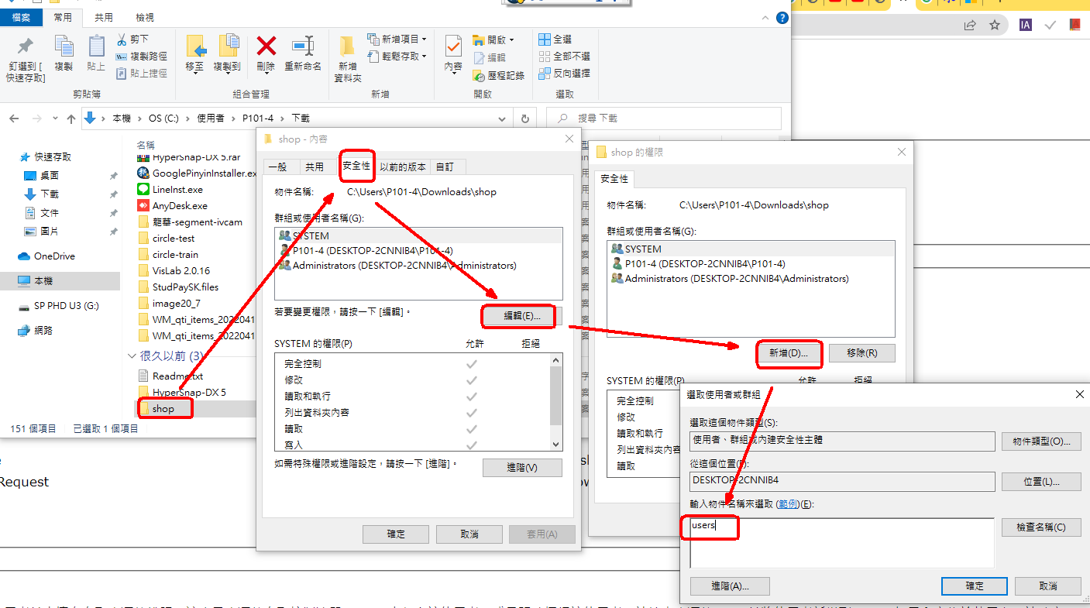

把網友user的權限，設定問可以：**修改，完全控制**，

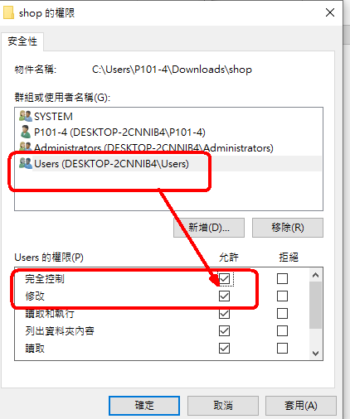

開啟chorome網頁，測試『虛擬目錄』，輸入：http://localhost/shop/index.asp

結果：

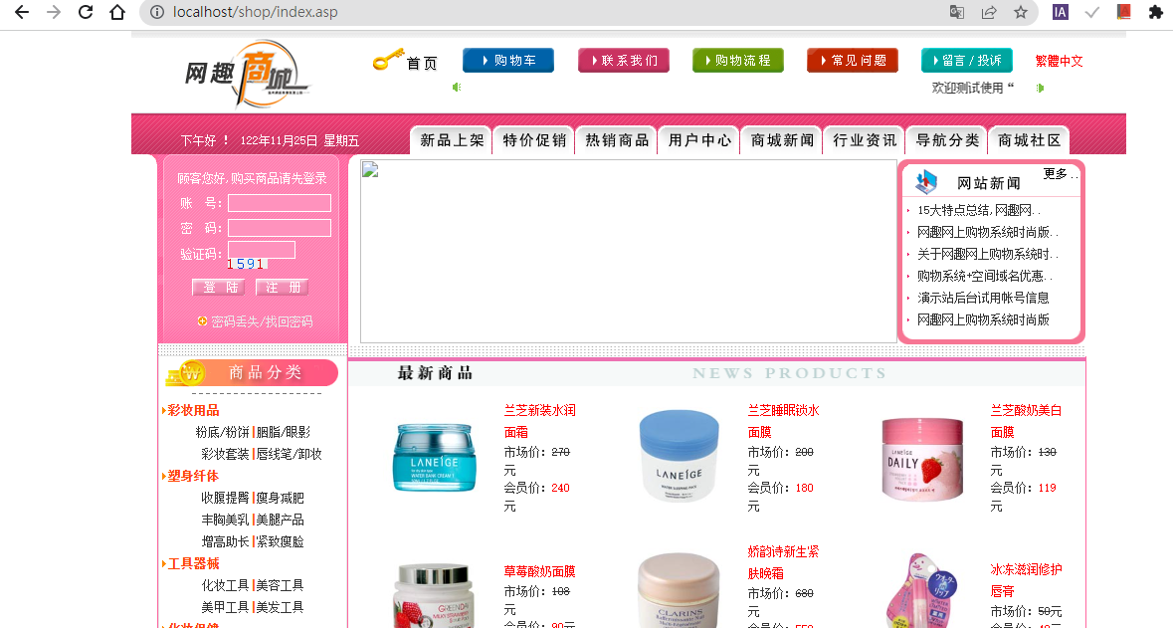

開啟chorome網頁，測試『應用程式』目錄，輸入：http://localhost/shop2/index.asp

結果：

